Проект «Математика и родной посёлок»
Моя малая Родина — это место, где ты родился, где ты вырос, где проходит твое детство, где все вокруг тебе кажется родным. Моей малой Родиной является посёлок Чульман. И скоро нашему посёлку исполнится 100 лет.
В прошлом году я создала веб-квест «Путешествие по Чульману с Фиксиками» и дальше решила узнавать об истории родного посёлка.
Цель моего проекта с помощью математических задач донести до своих друзей, одноклассников яркие моменты из жизни малой Родины, а может быть и подтолкнуть их к изучению прошлого и настоящего родного Чульмана.
Задачи проекта
1. Изучить историю посёлка, отобрать материал, на основе которого можно составить математические задачи
2. Представить историю Чульмана в математических задачах.
3. Составить сборник задач, которые содержат материалы о родном посёлке.
Объект исследования: история родного села
Гипотеза: Знание истории родного края поможет в развитии умений решения текстовых задач с практическим содержанием и, наоборот, умения в составлении и решении текстовых задач, расширят наши знания об истории родного села и каждый из нас захочет более глубоко изучить прошлое и настоящее родного края.
Из уроков математики мы знаем, что любая задача состоит из: условия, вопроса и решения. Чтобы составить математические задачи, необходимо располагать датами и цифрами, связанными с историей и современной жизнью нашего поселка. Всё это можно найти в печати, исторических справочниках, интернете и других источниках.
В результате работы с разными источниками я нашла интересные факты из жизни поселка.
Пользуясь, найденными материалами, я разделила его на группы:
- История посёлка.
- Предприятия посёлка.
- Школьная тема.
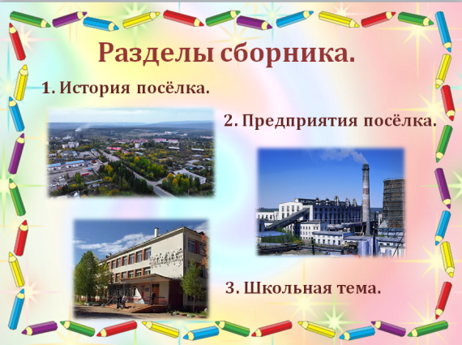

Когда был подготовлен рабочий материал, началась работа по составлению задач.
На примере одной задачи покажу процесс ее составления:

Историческая справка.
Официальной датой рождения Чульмана считается 1926 год, когда недалеко от места, где располагается нынешний поселок, поселились первые постоянные жители – 14 мужчин и 5 женщин. Их поселок сначала назывался Утёсный, позже получив название Чульман по имени реки, протекающей по окраине поселка. С эвенкийского это слово переводится как «белый камень», напоминая о белых березняках, которые и сегодня кое-где растут по берегам реки.

Алгоритм составления задачи.
1. Анализирую информацию
2. Выбираю математическое величины
3. Устанавливаю зависимость между числами
3. Составляю условие задачи, ее решение.
4. Оформляю
задачу

Наш посёлок образовался в 1926 году. Сколько лет исполнится посёлку в 2026 году? (2026 – 1926= 100 лет)
или
Наш посёлок образовался в 1926 году. Здесь поселились первые постоянные жители – 14 мужчин и 5 женщин. Сколько всего жителей было в посёлке в 1926 г? (14 +5=19 человек)
В ходе работы над проектом составили сборник таких задач (Приложение 1).

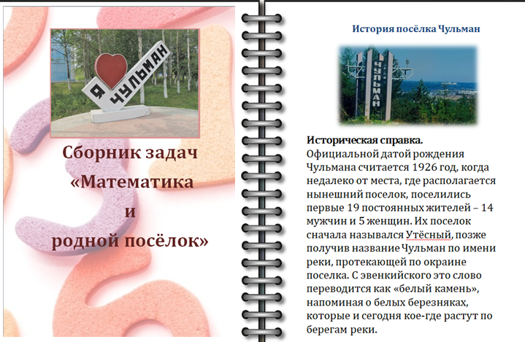

Каждый раздел содержит небольшую историческую справку и фотографии. Решая задачу, можно узнать каким было население посёлка в далёком 26 году, когда открыли первое месторождение угля, об улицах посёлка, когда к нам прилетели первые самолеты, в какие города и сколько часов летят самолеты сейчас, узнать историю нашей школы.
Выводы.
Работая над проектом, я узнала множество интересных фактов о нашей малой родине и пришла к выводу, что составление задач с использованием материала о родном крае позволяет больше узнать историю нашего посёлка, прививает интерес к математике.
Считаю, что использование таких задач на уроках позволяет учащимся более непринужденно овладевать знаниями по математике и глубоко понимать окружающий нас мир.

Приложение 1
Сборник задач «Математика и родной посёлок»

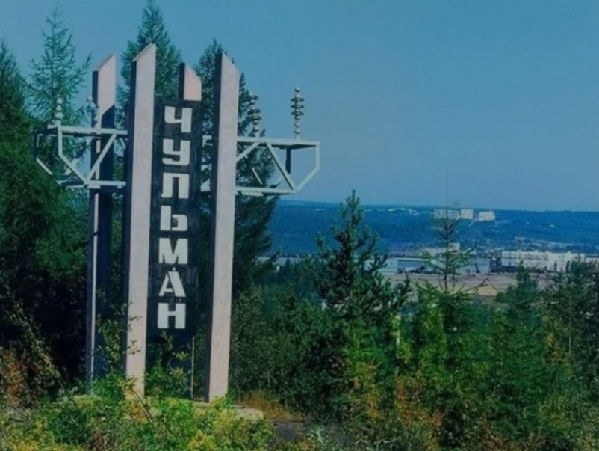
- История посёлка Чульман

Историческая справка.
Официальной датой рождения Чульмана считается 1926 год, когда недалеко от места, где располагается нынешний поселок, поселились первые 19 постоянных жителей – 14 мужчин и 5 женщин. Их поселок сначала назывался Утёсный, позже получив название Чульман по имени реки, протекающей по окраине поселка. С эвенкийского это слово переводится как «белый камень», напоминая о белых березняках, которые и сегодня кое-где растут по берегам реки.

Задача 1.
Наш посёлок образовался в 1926 году. Сколько лет исполнится посёлку в 2026 году?

Задача 2.
Наш посёлок образовался в 1926 году. Здесь поселились первые постоянные жители – 14 мужчин и 5 женщин. Сколько всего жителей было в посёлке в 1926 г?
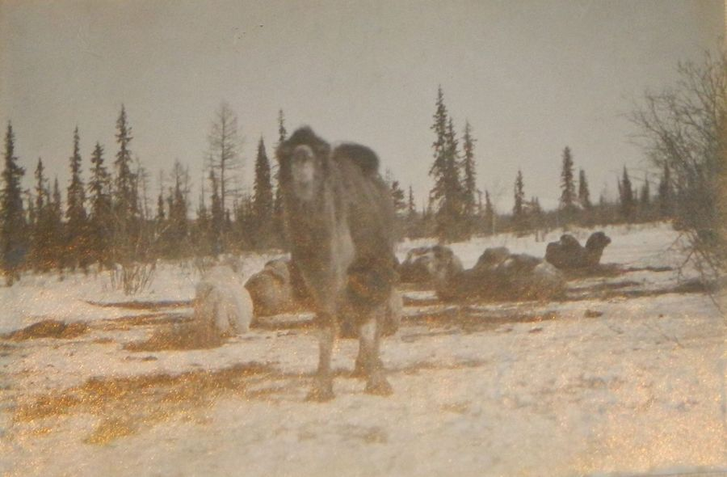

Историческая справка
От Якута до Чульмана была пробита просека длиной 128 км. По реке Тимптон от прииска Лебединый до устья Чульмакана и далее, в бассейн реки Большой Нимныр действовал зимник. По нему передвигались не только на санях и нартах, но и впервые на Севере стали использовать верблюдов. Про верблюдов, которые в то время гордо шествовали с грузами по Якутии – это нисколько не преувеличение. Доказательством тому – фотоальбом 1928 года выпуска, который хранится в нерюнгринском музее. Здесь есть фото каравана верблюдов. Верблюды в караване, верблюды крупным планом, покрытые снегом гуляют по морозу и внимательно смотрят на фотографа.

Задача 3.
В музее г. Нерюнгри хранится фотография каравана верблюдов, сделанная в 1928 году. Сколько лет этой фотографии?
Задача 4.
Верблюд может за день 24 кг сена. Сколько сена съест верблюд за два дня?

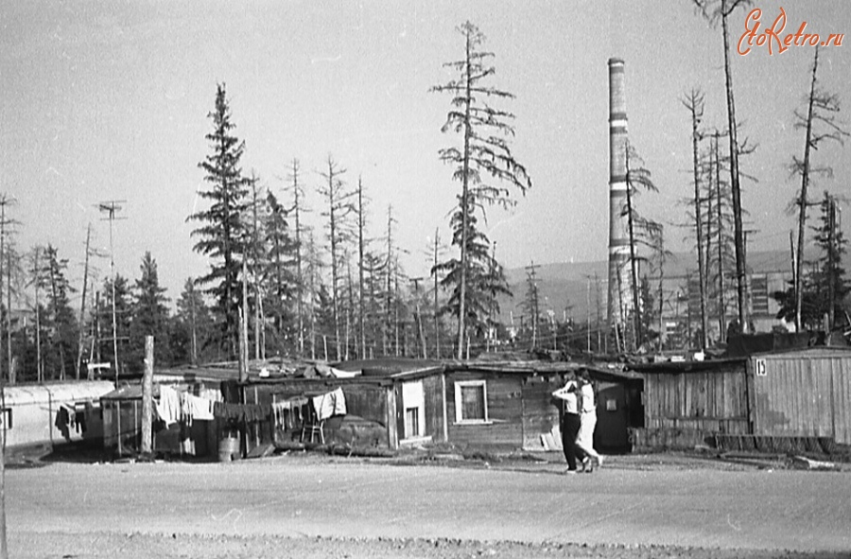

Историческая справка.
Основой жизнедеятельности Чульмана стало создание в 1928 г. автопункта по обслуживанию автомобилей. Строились первые мастерские, строился посёлок. Большая часть его жителей была занята на обслуживании трассы. Таким образом, автобаза "АЯМтранс" стала первым "посёлкообразующим" предприятием. Здесь проживало 503 человека, имелись авторемонтные мастерские, кирпичный завод, угольная шахта, небольшая электростанция, почта, телеграф, телефон, радиостанция, больница на 10 коек.
В 1939 г. - началось строительства моста через р. Чульман.
В это время здесь уже проживает 1650 человек, Чульман был отнесён к категории рабочих посёлков.

Задача 5.
В 1928 году в поселке жило 200 человек, в 1934 году – 503 человека. На сколько человек стало больше в посёлке и за сколько лет?
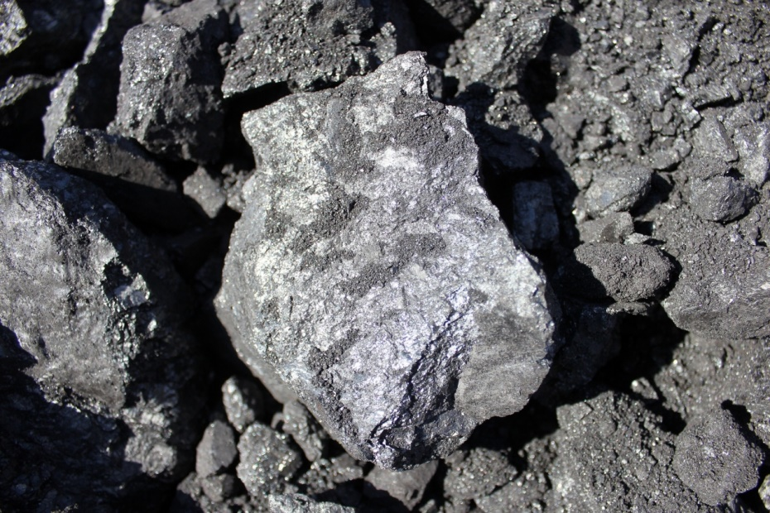
Историческая справка.
В 50-60 годы геологи открыли крупные месторождения угля, железа, золота, слюды, флогопита и др. полезных ископаемых. В 1951 г. геологи Г. Лагздина и О. Трещалова открыли угольный пласт "Пятиметровый", а год спустя Лазарь Минкии обнаружил пласт "Мощный". Это послужило началом промышленного освоения Южно-Якутского каменноугольного бассейна.

Задача 6.
В 1951 г. геологи Г. Лагздина и О. Трешалова открыли угольный пласт "Пятиметровый", а год спустя Лазарь Минкии обнаружил пласт "Мощный". В каком году был открыт пласт «Мощный»?

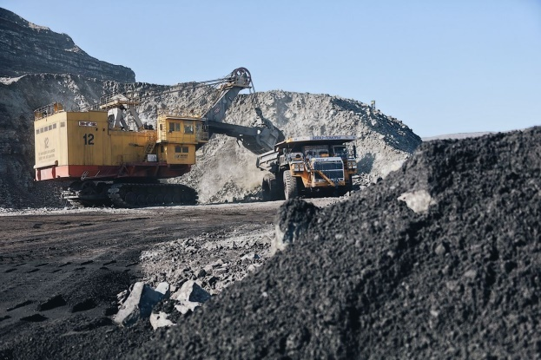

Историческая справка.
Несмотря на суровый климат, строители сумели построить наш поселок. продолжительность периода года с положительными температурами составляет 137 дней, а с отрицательными — 228 дней. Зимы очень холодные и длительные. Средняя температура Января составляет -35,8 градусов. Лето прохладное и короткое. Средняя температура Июля составляет +15,8 градусов.

Задача 7.
Тёплых дней в году- 137, а холодных — 228 дней. На сколько дней тёплых меньше, чем холодных?

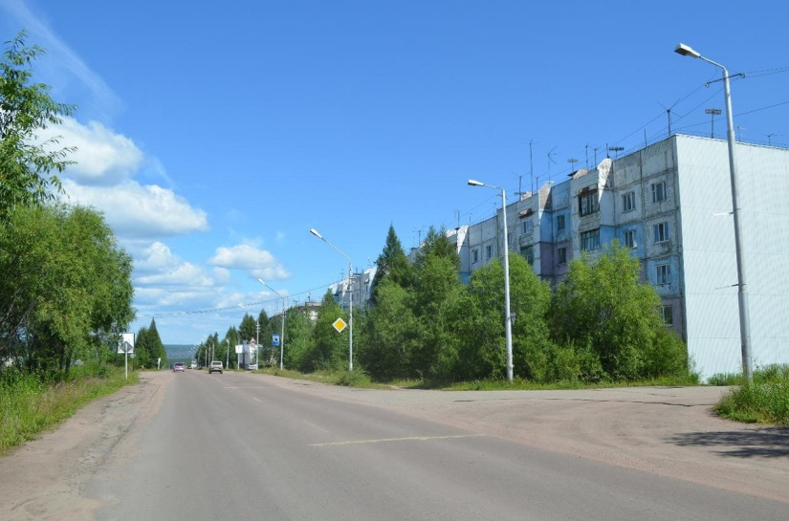
Улицы посёлка.
Историческая справка.
В поселке есть девяносто три улицы, девятнадцать других территорий.

Задача 8.
Всего в поселке Чульман есть 93 улицы. На Заводской улице есть тринадцать домов, а на Гилюйской улице семнадцать домов. На сколько домов на Гилюйской улице больше, чем на Заводской?

Задача 9.
На улице 60 лет Октября есть семь домов, на улице 70 лет Октября - семнадцать домов. Сколько всего домов на этих улицах? Составь и реши две задачи обратные данной.

Задача 10.
На Советской улице есть восемьдесят семь домов, а на улице Островского - двадцать один дом. На сколько меньше домов на улице Островского, чем на улице Советская?

Задача11.
На улице Олега Кошевого всего восемнадцать домов. Десять домов построены в 1992 году, а остальные в 2019 году. Сколько домов построено в 2019 году?

Задача 12.
В 1987г. был открыт универмаг “Сайды”. Все мы его, конечно знаем. А сколько лет чульманцы покупают там продукты?

- Предприятия посёлка Чульман
Аэропорт
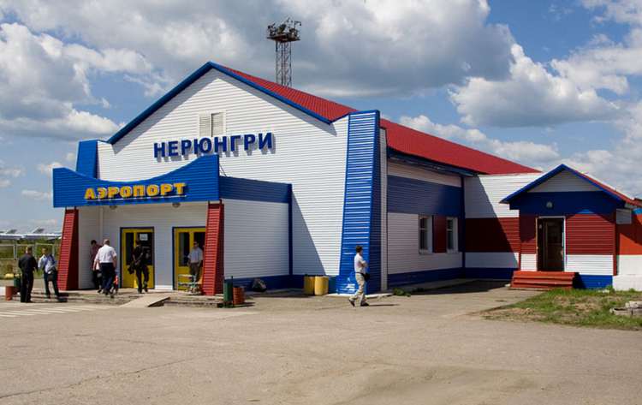

Историческая справка.
«Чульман» — федеральный аэропорт двойного назначения в 8 км от посёлка Чульман в Якутии и в 40 км от города Нерюнгри. Обеспечивает регулярное авиасообщение с Якутском, Красноярском, Иркутском, Новосибирском, Москвой, Симферополем, а также с райцентрами соседних районов. Также аэродром Чульман считается запасным на межконентальных рейсах, помимо этого аэропорт используют лайнеры летающие маршрутом Северная Америка – Азия.
Задача 1.
Аэропорт «Нерюнгри» находится в 8 км от посёлка Чульман и в 40 км от города Нерюнгри. Какой населённый пункт расположен ближе к аэропорту и на сколько?

Аэропорт начал строиться в 1961 году, через год была полностью оборудована грунтовая взлетно-посадочная полоса. Она была полностью оборудована для посадки и встречи геологов и строительных работников.

Задача 2.
Аэропорт начал строиться в 1961 году, через год был полностью готов для посадки и встречи геологов и строительных работников. В каком году аэропорт был готов встречать первые самолёты?
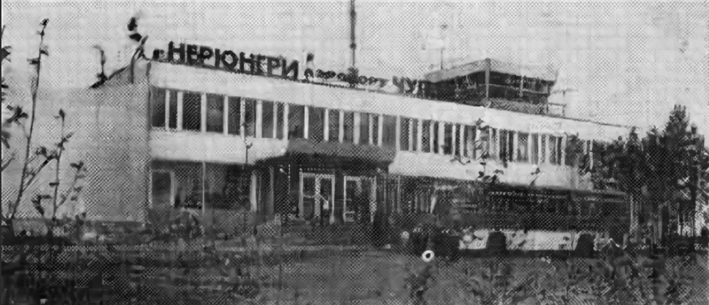
Историческая справка.
Первое свое название аэропорт получил в честь поселка, который расположен на расстоянии восьми километров от самого аэропорта. Его называют Чульман. Аэропорт получил название Нерюнгри только в 1987 году, до этого года он носил называние «Аэродром Чульман». В 87-м же году выполнили первый технический рейс на Ан-12 и пассажирский на Ту-154 по рейсу Нерюнгри – Москва. С этого момента начали выполняться регулярные авиарейсы в Москву, Новосибирск, Ростов-на-Дону, Хабаровск, Читу, Иркутск и Якутск.
Задача 3.
В 87-м году выполнили первый пассажирский на Ту-154 по рейсу Нерюнгри – Москва. Сколько лет уже летают самолёты по этому маршруту?

Задача 4.
Даша и Маша собрались на каникулы к бабушке. Бабушка Даши живёт в Новосибирске, а бабушка Маши живет в Москве. Девочки летят самолетом из аэропорта Нерюнгри. Из Нерюнгри до Москвы 7 часов лёта, а из Нерюнгри до Новосибирска – 4 часа. Кто из девочек прилетит к бабушке быстрее и насколько, если вылетят одновременно?

Задача 5.
Продолжительность полета самолета с аэропорта города Нерюнгри до Якутска по расписанию 100 минут. Полёт продолжается уже 40 минут. Сколько минут осталось лететь самолёту?
Чульманская ТЭЦ
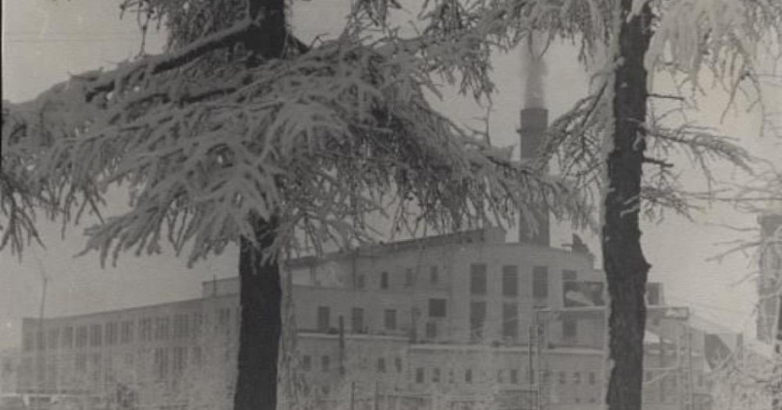
Историческая справка.
Старейшая электрическая станция Нерюнгринского района, введена в строй действующих в 1962 году, работает в системе с Нерюнгринской ГРЭС и объединенной энергосистемой Дальнего Востока, обеспечивает электроэнергией пос. Чульман и горнодобывающую промышленность.

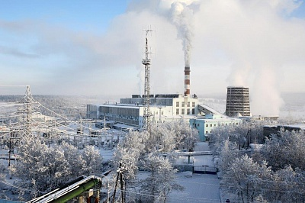

Задача 1.
Чульманская ТЭЦ работает с 1962 года? Через сколько лет с момента образования посёлка её открыли? (Официальной датой рождения Чульмана считается 1926 год)

Задача 2.
В 1959 г. начато строительство Чульманской ТЭЦ. В 1962 г. ТЭЦ введена в эксплуатацию. Сколько лет строили Чульманскую ТЭЦ.

Задача 3.
В 1961 году был сдан 1-й блок Чульманской электростанции. В 1965 году был запущен 2-й блок. Сколько лет прошло с введения в эксплуатацию Чульманской ТЭЦ?

Задача 4.
В 1961 году был сдан 1-й блок Чульманской электростанции. В 1965 году был запущен 2-й блок. За первое десятилетие в эксплуатацию были введены ещё 4 блока станции. Сколько всего энергоблоков на Чульманской ТЭЦ?

- Наша школа
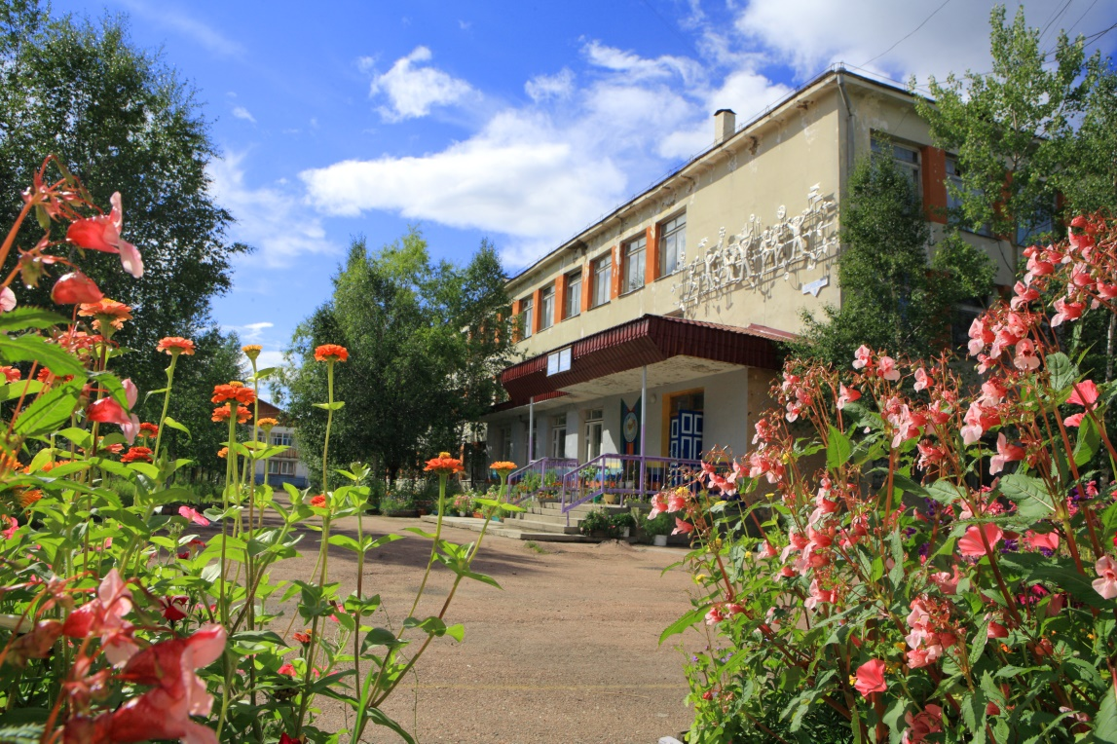
Историческая справка.
Средняя школа № 9 - старейшая в Нерюнгринском районе, созданная в 1933 году. Сначала это было здание с проходными классами и без спортивного зала. В связи с переводом районного центра из Нагорного в Чульман в 1943г. начальная школа реорганизуется в семилетнюю и располагается по ул. 3-я Пятилетка. Увеличивалось население. Появилась необходимость иметь в районе свою среднюю школу. В 1951г. в этом же здании была открыта уже средняя школа. Ни единого квадратного метра для уроков физкультуры. Наглядные пособия - это несколько карт по географии, простейшие приборы по физике. В работе - мел, линейка, тряпка. Отопление печное. Но в это время уже начато строительство нового здания школы, которое шло 4 года. В 1955 г. строительство закончилось. В средней школе было 9 классов-комплектов. Только два 5-х класса, остальные по одному. В классах было и по 40 учеников. Первым директором полной средней школы с 1949 по 1952 годы была Спиридонова Тамара Михайловна, историк
Задача 1.
Средняя школа № 9 работает с 1933 года. Сколько лет исполнится школе 2023 году?

Задача 2.
В средней школе было 9 классов-комплектов. Только два 5-х класса, остальные по одному. Сколько было остальных классов?

Задача 3.
В 1951 году уже начато строительство нового здания школы, которое шло 4 года. В каком году строительство закончилось?

Задача 4.
Первым директором полной средней школы с 1949 по 1952 годы была Спиридонова Тамара Михайловна. Сколько лет Тамара Михайловна руководила школой?
Историческая справка.
С 1997 года школа живёт по законам Республики "Антория". Автономная независимая, территориально - объединённая Республика и Я - это республика в республике модель нашего общества. Здесь созданы свои Министерства, города, работу которых возглавляет Парламент, Министры, мэры, Жизнь и работа ребят и Республике учит их адаптации в новых условиях жизни страны. Ученики начальной школы входят в город Детства. В город Детства входят ученики 1а, 1б, 2а, 2б, 3а, 4а, 4б классов. И ещё в нашей Антории 12 городов.
Задача 5.
С 1997 года школа живёт по законам Республики "Антория". Сколько лет исполнится нашей школьной Республике в этом году?

Задача 6.
В город Детства входят ученики 1а, 1б, 2а, 2б, 3а, 4а, 4б классов. Сколько классов входят с состав города Детства?

